Đăng nhập, đăng ký và tài khoản
Hệ thống học tập trực tuyến ERIPT LMS · Viện Kinh tế Bưu điện, Học viện Công nghệ Bưu chính Viễn thông
Áp dụng cho mọi vai trò.

1. Trang chủ
Trang chủ công khai (không cần đăng nhập) có: slider tin nổi bật, ô tìm khóa học, số liệu của hệ thống, các lĩnh vực, tin tức, khóa học, đối tác và câu hỏi thường gặp.
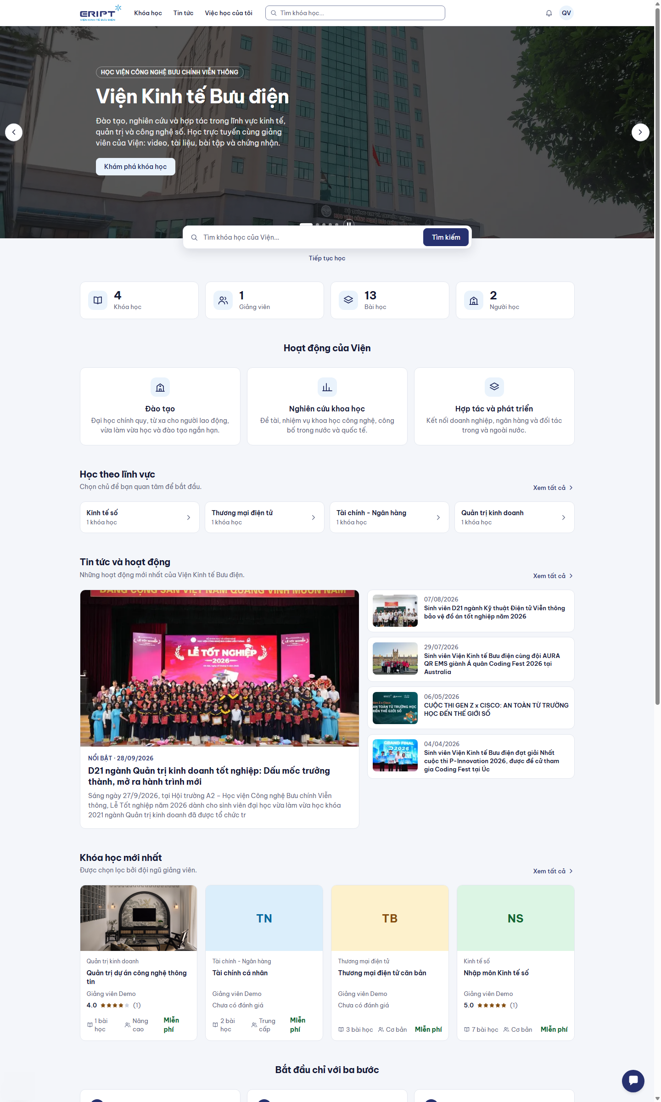
Trang chủ
- Gõ từ khóa vào ô Tìm khóa học của Viện... rồi bấm Tìm kiếm.
- Slider tự chuyển sau vài giây; rê chuột vào hoặc bấm nút tạm dừng để dừng. Dùng mũi tên hai bên, chấm tròn bên dưới hoặc phím mũi tên trái phải để chuyển slide.
- Bấm Đăng nhập hoặc Đăng ký ở góc phải trên cùng.

2. Đăng ký tài khoản
1. Bấm Đăng ký, nhập họ tên, email và mật khẩu.
2. Hệ thống gửi email xác thực. Mở email và bấm vào đường dẫn xác thực.
3. Quay lại trang đăng nhập và đăng nhập.
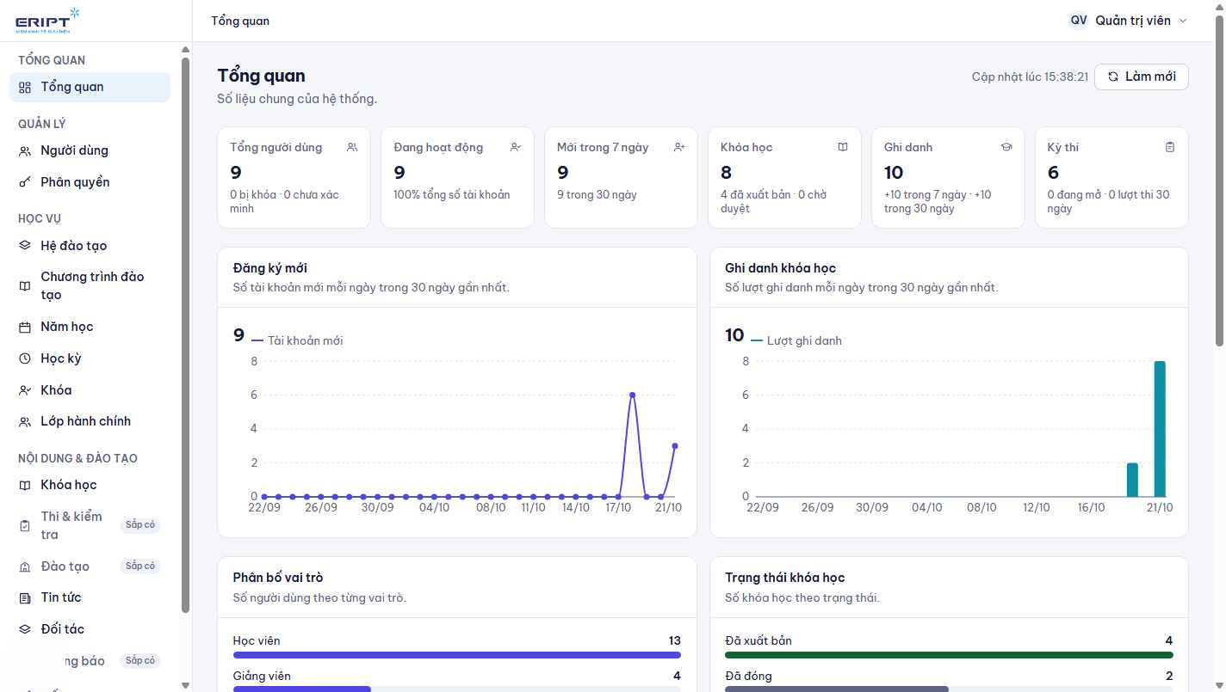
Đăng ký
Sinh viên của Viện thường được nhà trường tạo sẵn tài khoản; trong trường hợp đó bạn chỉ cần đăng nhập (xem mục 3).

3. Đăng nhập
1. Mở trang Đăng nhập, nhập email và mật khẩu, bấm Đăng nhập.
2. Hệ thống đưa bạn vào đúng nơi làm việc của vai trò:
Vai trò | Trang đầu tiên
Sinh viên | Việc học của tôi
Giảng viên | Studio
Cố vấn học tập | Lớp quản lý
Giáo vụ | Học vụ > Lớp hành chính
Quản trị viên | Tổng quan quản trị

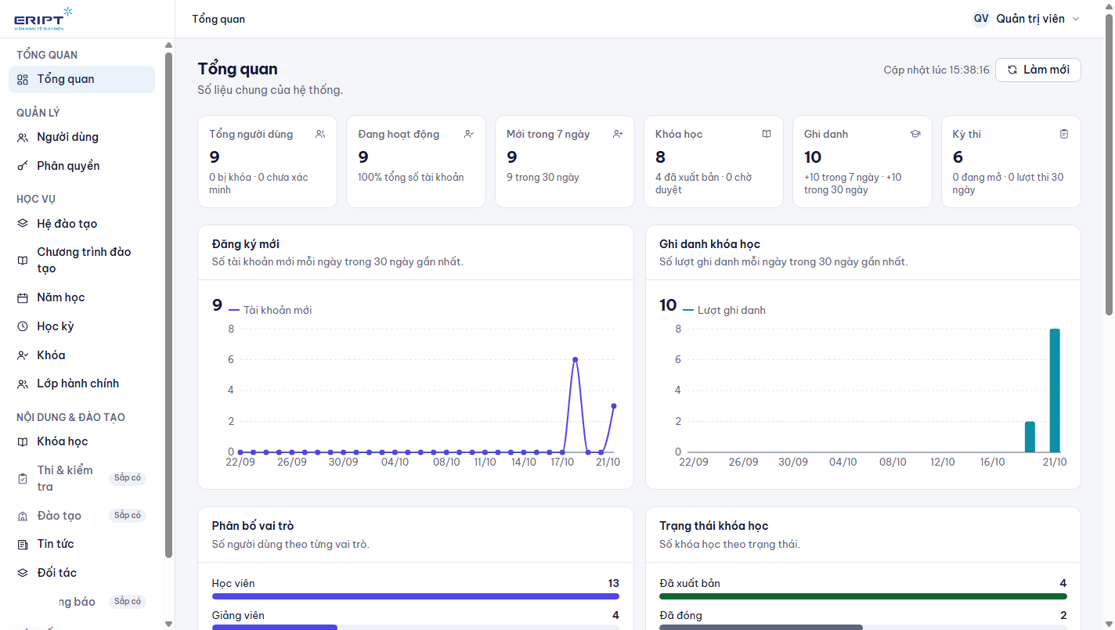
Đăng nhập
Bấm biểu tượng con mắt để xem mật khẩu đang gõ. Tick Ghi nhớ đăng nhập nếu dùng máy cá nhân.

4. Quên mật khẩu
1. Ở trang đăng nhập, bấm Quên mật khẩu?
2. Nhập email tài khoản và gửi. Hệ thống gửi đường dẫn đặt lại mật khẩu về email.
3. Mở email, bấm đường dẫn, nhập mật khẩu mới.
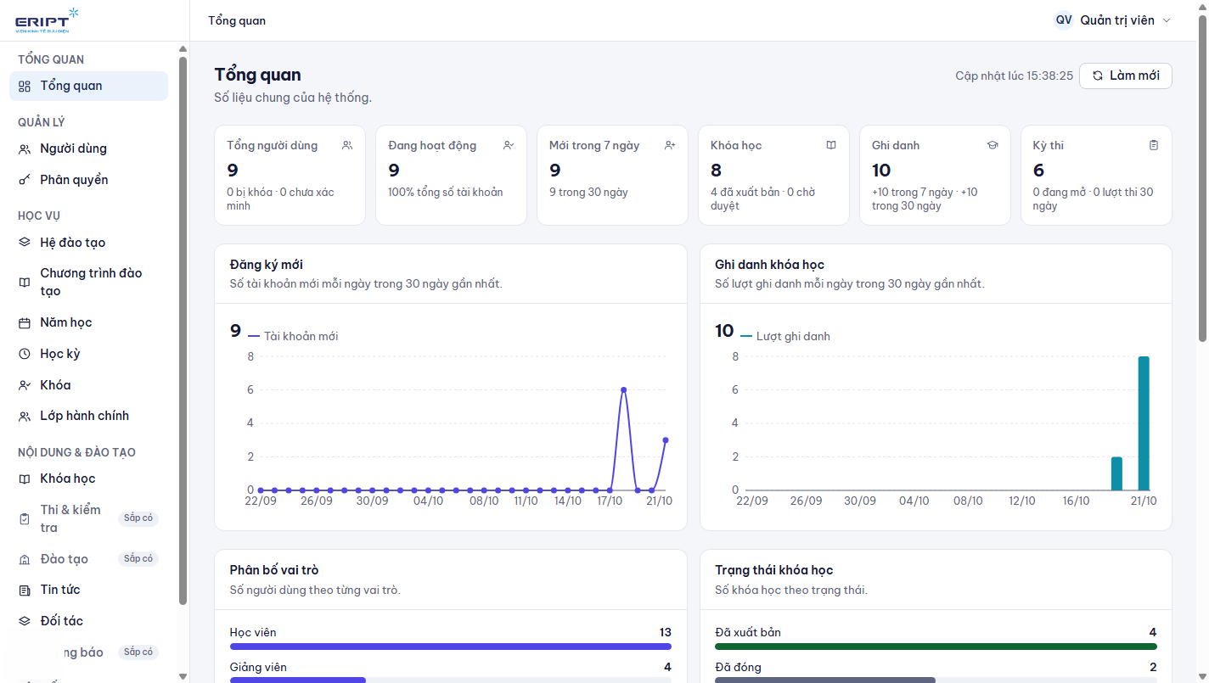
Quên mật khẩu
Nếu không thấy email, kiểm tra thư rác. Nếu vẫn không có, báo quản trị viên kiểm tra cấu hình gửi email của hệ thống.

5. Khám phá khóa học (không cần đăng nhập)
- Khóa học trên thanh menu mở danh mục. Lọc theo lĩnh vực, trình độ, đánh giá và sắp xếp.
- Bấm vào một khóa để xem giới thiệu, chương trình, giảng viên và đánh giá. Cần đăng nhập mới ghi danh được.
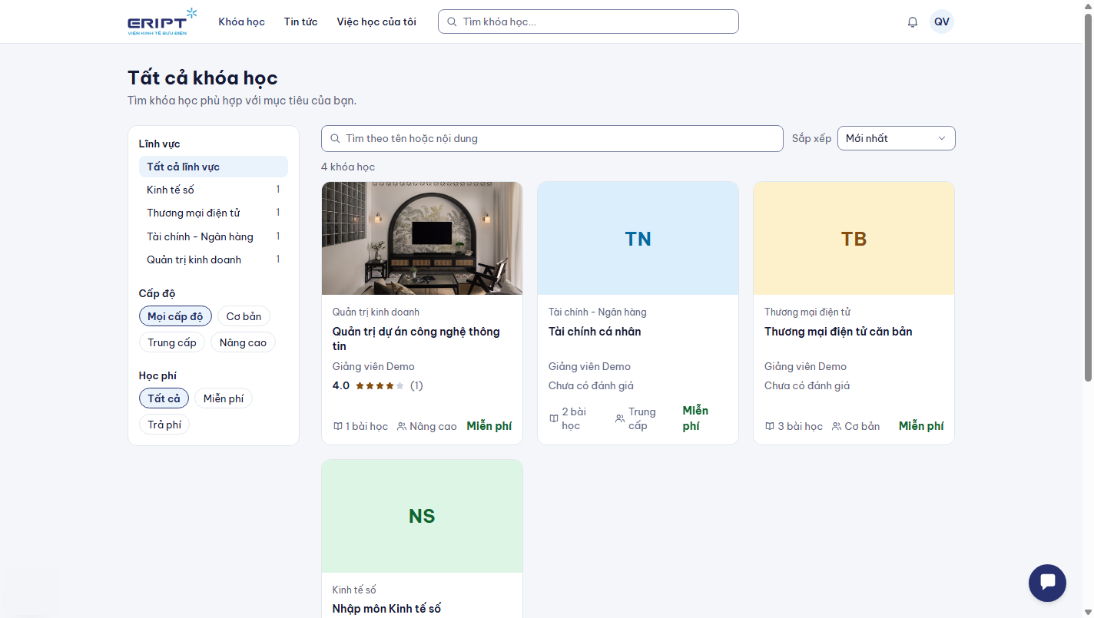
Danh mục khóa học
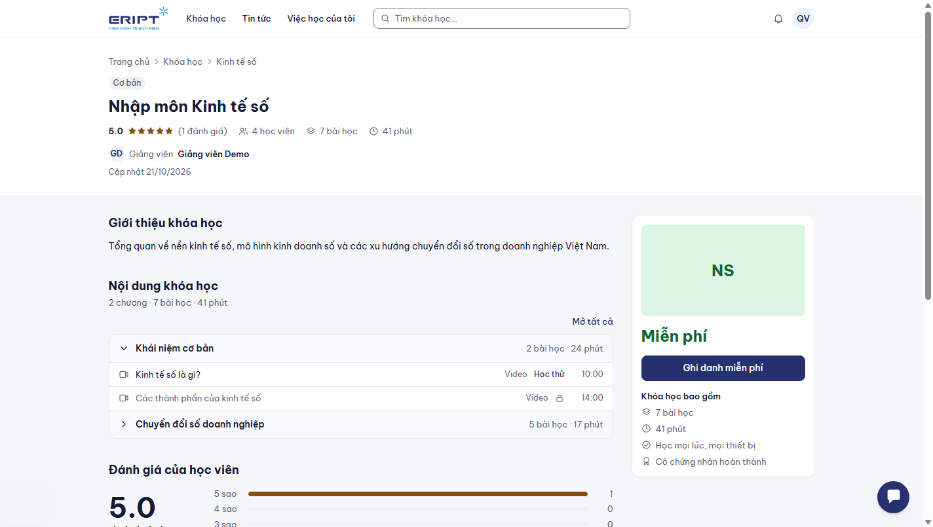
Chi tiết khóa học

6. Các vai trò trong hệ thống
Vai trò | Làm được gì
Sinh viên | Học khóa học, làm bài tập, thi, điểm danh, nhận chứng chỉ
Giảng viên | Tạo và quản lý khóa học của mình, ngân hàng câu hỏi, kỳ thi, chấm bài, báo cáo
Cố vấn học tập | Quản lý các lớp mình phụ trách: sinh viên, chương trình đào tạo, gán môn, xem báo cáo lớp
Giáo vụ | Quản lý cấu trúc học vụ: hệ đào tạo, chương trình, năm học, học kỳ, khóa, lớp hành chính
Quản trị viên | Toàn quyền: người dùng, phân quyền, duyệt khóa học, tin tức, đối tác, cài đặt
Tài chính | Chưa có màn hình riêng ở phiên bản này

Một người có thể giữ nhiều vai trò (ví dụ cố vấn học tập vừa là sinh viên). Quản trị viên gán vai trò ở Người dùng.

7. Thuật ngữ
Từ | Nghĩa
Khóa học | Một môn học trực tuyến gồm chương và bài học
Khóa (niên khóa) | Nhóm sinh viên cùng năm nhập học, ví dụ "Khóa 2024"
Lớp hành chính | Lớp sinh hoạt của sinh viên, có cố vấn học tập
Chương trình đào tạo | Danh sách môn (khóa học) theo từng kỳ của một lớp
Học kỳ | Kỳ học thật trong một năm học; kỳ 1, kỳ 2... của chương trình được gắn với học kỳ thật
Ngân hàng câu hỏi | Kho câu hỏi của một khóa học dùng để ra đề
Nhóm câu hỏi | Cách phân loại câu hỏi trong ngân hàng theo chương hoặc chủ đề
Kỳ thi độc lập / cuối khóa | Kỳ thi riêng cho danh sách thí sinh, hoặc kỳ thi gắn với một khóa học

